

εργασία για το μάθημα

«Επεξεργασία Φυσικής Γλώσσας»

Θεωρία Επεξεργασίας Φυσικής Γλώσσας
&
Ανάπτυξη & Τεκμηρίωση Λεκτικού Αναλυτή

Όνομα Φοιτητού  Αρ. Μητρώου  Καθηγητής  Ημ. Παράδοσης | Ζώτος Ιάσονας  Π/04045  Παναγιωτόπουλος Θέμης  9 / 5 / 2011
Πανεπιστήμιο Πειραιώς 2011
1. Εισαγωγή στην επεξεργασία φυσικής γλώσσας

Στο πρώτο κομμάτι της παρούσας εργασίας δίνετε το θεωρητικό υπόβαθρου που θα χρειαστεί για την πλήρη κατανόηση του δεύτερου και κύριου μέρους, την ανάπτυξη ενός λεκτικού αναλυτή. Σε μεγάλο μέρος της, η θεωρία παρουσιάζεται με γνώμονα επιλεγμένα papers που αφορούν σε συγκεκριμένες εφαρμογές της επεξεργασίας φυσικής γλώσσας. Τα papers που επιλέχτηκαν είναι τα:

- «Natural Language Processing / Contex-Free Grammar And Prolog» των Hrafn Loftsson και Hannes Högni Vilhjálmsson από το Reykjavik University, School of Computer Science

- «Can Computer Understand and Solve Turkish Arithmetic Problems?» του Ünal Çakiroglu από το Department of Computer and Instructional Technologies, Karadeniz Technical University, Fatih Faculty of Education, Sögütlü, Trabzon, Turkey

Γενικά, το πρώτο paper εξηγεί την μεθοδολογία που χρησιμοποιείτε στην ανάπτυξη του λεκτικού αναλυτή, ενώ το δεύτερο θέτει έναν συγκεκριμένο στόχο ανάλυσης κειμένου και παραγωγής γνώσης.

Συγκεκριμένα, το Natural Language Processing / Context-Free Grammar And Prolog αποτελεί ουσιαστικά μια εισαγωγή στις CFG και στον δηλωτικό προγραμματισμό. Περιέχει παραδείγματα πραγματικού κώδικα και δένδρα ανάλυσης που βοηθάνε στην πλήρη κατανόηση της λειτουργίας τους.

Στο paper Can Computer Understand and Solve Turkish Arithmetic Problems θέτεται ο πιο σύγχρονος στόχος της επεξεργασίας φυσικής γλώσσας. Η επίλυση προβλήματος που προκύπτει από δεδομένα επεξεργασίας φυσικής γλώσσας. Βέβαια τα ίδια τα προβλήματα αλλά και η γλώσσα που χρησιμοποιείτε είναι απλά, αλλά χρησιμοποιείται όλη η ζητούμενη από την εκφώνηση της παρούσας εργασίας διαδικασία.

Ακολουθούν οι παρουσιάσεις των εργασιών με την σειρά που αναφέρθηκαν.
1. 1. NPL / CFG And Prolog:
Σε αυτό το μέρος θα γίνει ανάλυση ενός κλάδου του δηλωτικού προγραμματισμού, η δημιουργία Definite Clause Grammars με την χρήση κανόνων Contex-Free Grammar.

1. 1.α. Δηλωτικός προγραμματισμός:
Στον δηλωτικό προγραμματισμό, αντίθετα με τον προστακτικό προγραμματισμό, δεν περιγράφεται η ροη του προγράμματος, αλλά σχέσεις μεταξύ εννοιών και δομές προβλημάτων / λύσεων. Με άλλα λόγια, δεν περιγράφει το πώς πρέπει να υπολογιστεί ένα πρόβλημα, αλλά το ίδιο το πρόβλημα και την μορφή της λύσης του.
Είναι φανερό ότι η προσπάθεια κατανόησης μέσα από ορισμούς δεν είναι δυνατή. Τα παραδείγματα χρήσης του δηλωτικού προγραμματισμού είναι πιο αποκαλυπτικά για την φύση του. Θεωρητικά, μια γλώσσα δηλωτικού προγραμματισμού μπορεί να αναπαραστήσει την σχέση μεταξύ μιας χιλιομετρικής απόστασης και του καυσίμου που χρειάζεται για να καλυφτεί με ένα όχημα αυτή. Σε αυτήν την περίπτωση χρειάζεται οι ίδιες γραμμές κώδικα για να βρούμε πόσο καύσιμο χρειάζεται για να καλύψουμε 100 χιλιόμετρα και για να βρούμε την απόσταση που μπορεί να καλυφθεί με 10 λίτρα καυσίμου. Αντίθετα, στον προστακτικό προγραμματισμό θα χρειαζόμασταν έναν αλγόριθμο για την κάθε διαδικασία.
Η δυνατότητα του δηλωτικού προγραμματισμού να περιγράφει αμφίδρομες σχέσεις κάνει εύκολη την αποτύπωση μαθηματικής λογικής. Για την ακρίβεια, είναι ο λόγος που αναπτύχτηκε η πιο τυπική δηλωτική γλώσσα, η Prolog, το όνομα της οποίας μεταφράσετε σε «Προγραμματισμός και Λογική».

1. 1.β. Context-Free Grammars:
Ο όρος αυτός, όταν χρησιμοποιείτε στον προγραμματισμό, αφορά σε μια γραμματική που βασίζεται στην έννοια της (αμφίδρομης) παραγωγής τύπου:
V → w
Όπου V απλός μη τερματικός όρος ενώ το w μπορεί να είναι σετ από όρους, τερματικούς ή μη.
Τερματικός όρος: Όρος που δέχεται απευθείας αναδοχή σε αντικείμενο, συνήθως κείμενο ή αριθμό
Μη-Τερματικός όρος: Όρος που δέχεται αναδοχή σε άλλους όρους, τερματικούς ή μη
Παράδειγμα:
alphabet → a, b, c, d, e, f, g, h, i, j ……
a→[‘A’],[‘a’].
Ο όρος alphabet είναι μη-τερματικός, ενώ ο όρος a είναι τερματικός.

Οι γραμματικές τύπου CFG είναι ένα από τα χαρακτηριστικά της Prolog. Επιτρέπουν στον προγραμματιστή να γράψει ακριβώς όπως φαίνεται στο παράδειγμα. Η prolog μεταφράσει την CFG σε σχέσεις prolog και χωρίς πρόσθετο προγραμματισμό μπορεί να γίνει η λεκτική ανάλυση. Τα κυριότερο πλεονέκτημα είναι οι λίγες γραμμές κώδικα και το πιο κατανοητό κείμενο κώδικα. Και τα δυο είναι σημαντικά καθώς μια γραμματική φυσικής γλώσσας και κατ’ επέκταση η επεξεργασία φυσικής γλώσσας περιέχουν πολυάριθμες σχέσεις.
Ακολουθεί παράδειγμα φυσικής γλώσσας, όπως βρίσκεται στο paper:

Rules Lexicon
------------------------------------------------------------
s --> np, vp. det --> [the]. verb --> [brought].
np --> det, noun. det --> [a]. prep --> [to].
np --> np, pp. noun --> [waiter]. prep --> [of].
vp --> verb, np. noun --> [meal].
vp --> verb, np, pp. noun --> [table].
pp --> prep, np. noun --> [day].

1. 1.γ. Επίλυση Προβλημάτων:
Ο μηχανισμός αναζήτησης της prolog ελέγχει αν ένα γεγονός είναι αληθές ή ψευδές, ή παράγει όλες τις λύσεις που το κάνουν αληθές. Στην περίπτωση της DCG το πρόγραμμα είτε παράγει όλες τις προτάσεις που γίνονται αποδεκτές από το γραμματική είτε, αν δοθεί πρόταση, αποφασίζει αν είναι συντακτικά αποδεκτή. Παρακάτω δυο χαρακτηριστικά παραδείγματα σύμφωνα με το πρόγραμμα που δόθηκε στο προηγούμενο υποκεφάλαιο:

?- s([the, waiter, brought, the, meal, to , the, table], []).
Yes
?- s([the, waiter, brought, the, meal, of , the, day], []).
Yes

?- s(L, []).
L = [the, waiter, brought, the, waiter] ;
L = [the, waiter, brought, the, meal] ;
L = [the, waiter, brought, the, table] ;
…

Είναι φανερό το πλεονέκτημα της Prolog και των CFG στην αναγνώριση συντακτικού. Οι λίγες γραμμές κώδικα μπορούν να αναγνωρίζουν αλλά και να παράγουν κανονική γλώσσα. Η δημιουργία όμως ενός ολοκληρωμένου προγράμματος είναι αδύνατη μόνο με την χρήση CFG. Η εισαγωγή όμως κανόνων σε άλλη μορφή απαιτεί την δήλωση των όρων με την πραγματική τους μορφή και όχι με την μορφή που βρίσκονται στους κανόνες της CFG.
Αναφέρθηκε ότι η Prolog μεταφράσει τους κανόνες γραμμένους σε CFG σε σχέσεις Prolog (Prolog clauses). Το παρακάτω παράδειγμα είναι πραγματικό και αντιπροσωπευτικό:
To s → np, vp. μεταφράσετε σε:
s(L) :- np(L1), vp(L2).

Οι όροι, λοιπόν, που γράφονται στους κανόνες τύπου CFG έχουν τουλάχιστον δυο κατηγορήματα. Το πρώτο είναι η λίστα με το κείμενο στο οποίο αντιστοιχούν και μια κενή λίστα. Έτσι όταν χρησιμοποιούνται σε clauses απλής prolog πρέπει να ορίζονται με αυτόν τον τρόπο. Για την ακρίβεια, κατά την μετάφραση χρησιμοποιούνται λίστες διαφοράς με τον παρακάτω τρόπο:
Το s → np, vp μεταφράσετε σε:
s(L1,L) :- np(L1,L2), vp(L2,L).
και το det → [the]. μεταφράσετε σε:
det([the | L], L).

Εδώ φαίνεται η χρήση της κενής λίστας. Στην ερώτηση
«?-s([the,waiter,brought,the,meal,to,the,table],[]).» η κενή λίστα δηλώνει πως όλες οι λέξεις έχουν αφομοιωθεί.

Παρακάτω σε μορφή λίστας η έρευνα που έκανε η prolog δοθείσας της παραπάνω ερώτησης. Η εικόνα έχει παρθεί απευθείας από το paper.
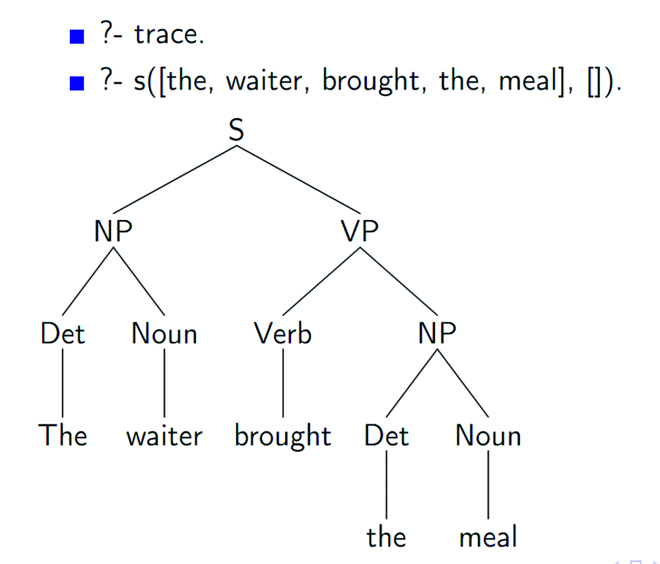
Η prolog πραγματοποιεί αναζήτηση depth-first.

?- s([the, waiter, brought, the, meal], []).
s(L1, L) :- np(L1, L2), vp(L2, L).
L1 = [the, waiter, brought, the, meal], L=[].
np(L1, L) :- det(L1, L2), noun(L2, L).
det(the | L), L.
L = [waiter, brought, the, meal].
→L1 = [the].
→L2 = [waiter, brought, the, meal].
noun([waiter, brought, the, meal],L).
. . .
Παραδείγματα παραγωγής σε μορφή λίστας:

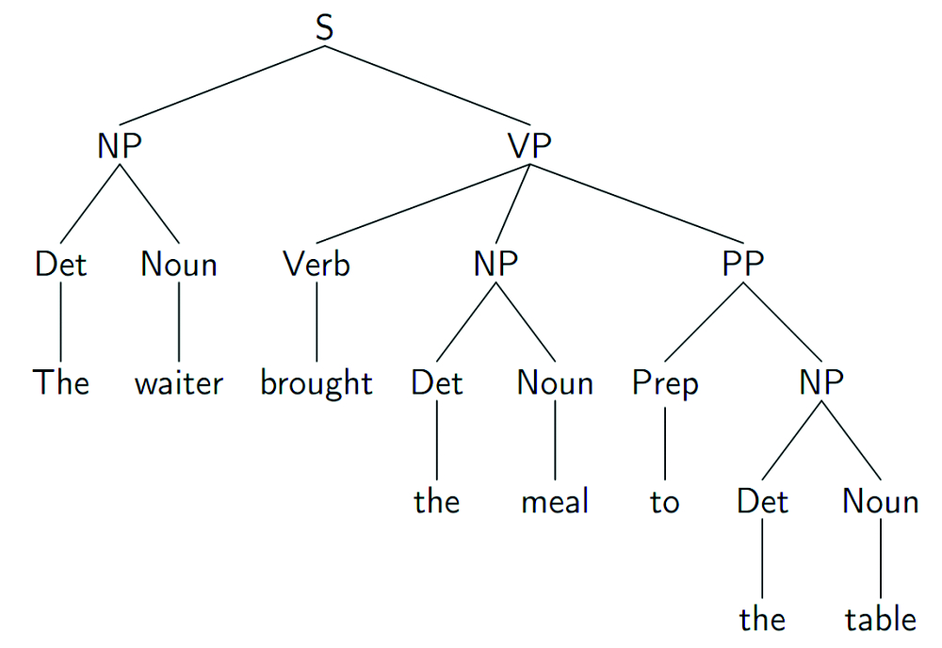
(The waiter brought the meal to the table)

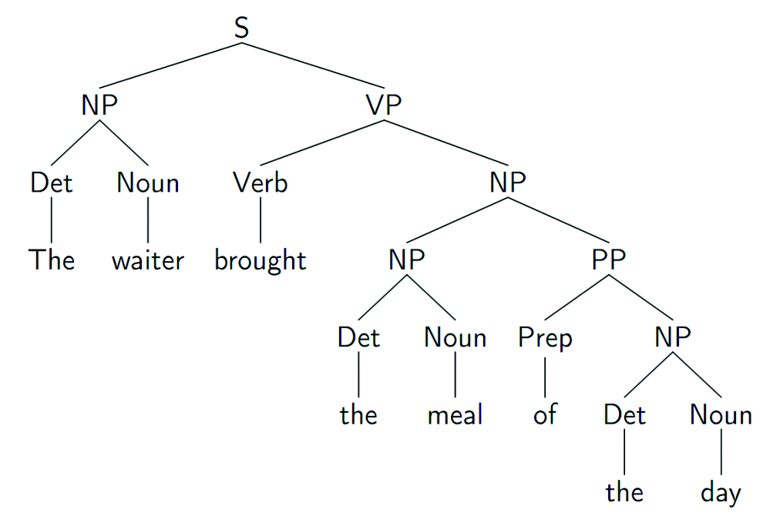
(The waiter brought the meal to the table)

Οι γραμματικές CFG μπορούν να χρησιμοποιηθούν όχι μόνο στην φυσική γλώσσα αλλά και για γλώσσες προγραμματισμού. Και στις δυο περιπτώσεις η κατανόηση του κειμένου από την Prolog είναι το φανερό επόμενο βήμα. Η εξαγωγή γνώσης από ένα φυσικό κείμενο μπορεί να γίνει εύκολα με την χρήση κανόνων CFG και η Prolog μπορεί να αποθηκεύσει αυτήν την γνώση στην μνήμη του υπολογιστή. Οι παραπάνω διαδικασίες εξηγούνται στην επόμενη διατριβή καθώς και αναλυτικότερα για την φυσική γλώσσα στο επόμενο κεφάλαιο, την τεκμηρίωση του λεκτικού αναλυτή.
1. 2. Can Computer Understand and Solve Turkish Arithmetic Problems?
Η κατανόηση είναι ένα από τα πιο σημαντική ερευνητικά πεδία της Επεξεργασίας Φυσικής Γλώσσας. Στην συγκεκριμένη διατριβή γίνετε αισθητή μέσω της επίλυσης αριθμητικών προβλημάτων τα οποία εκφράζονται σε φυσική γλώσσα και συγκεκριμένα στην Τουρκική. Το σύστημα που αναπτύχτηκε αποτελείτε από τρία κύρια κομμάτια ˙ το μορφολογικό, το συντακτικό και το σημασιολογικό. Οι δομές γνώσης που αναπτύσσει το πρόγραμμα μπορούν να λύσουν τα περισσότερα από τα τυπικά σχολικά μαθηματικά προβλήματα.

Ο συγγραφέας, Ünal Çakiroglu, αναφέρει τρεις τύπους προγραμμάτων NPL. Το δικό του σύμφωνα με τον ίδιο ανήκει στην οικογένεια προγραμμάτων των οποίων η γνωστική βάση εμπλουτίζετε από τους προγραμματιστές και βρίσκετε σε άμεση σχέση με τις δυνατότητες του προγράμματος. Η χρήση δηλαδή του προγράμματος, δεν προσφέρει στην ανάπτυξη του. Το πρόγραμμα που θα αναπτυχτεί στο επόμενο κεφάλαιο για την παρούσα εργασία δεν εμπίπτει σε αυτήν την κατηγορία καθώς ο χρήστης θα έχει την δυνατότητα να προσφέρει όσο και να αποκτήσει γνώση από το σύστημα. Ωστόσο, οι ομοιότητες τους είναι περισσότερες από τις διαφορές και αποτελεί ένα πολύ καλό παράδειγμα ολοκληρωμένης επεξεργασίας φυσικής γλώσσας.

Τα παραδείγματα που δίνονται στην διατριβή είναι στα Τούρκικα, όσο και στα Αγγλικά. Στην παρούσα εργασία θα δίνονται μόνο τα Αγγλικά. Η μετάφραση γίνετε λέξη προς λέξη για να γίνει κατανοητή η μορφή του κώδικα, και η χρήση του Τουρκικού συντακτικού με Αγγλικές λέξεις μπορεί να δημιουργήσει κάποια σύγχυση.

Στην εργασία δίνετε βάρος τόσο στην ανάπτυξη του προγράμματος όσο και στην ανάλυση της απόδοσης του, καθώς και στην βελτιστοποίηση του.
1. 2.α. Μεθοδολογία:
Για την διατριβή αναπτύχθηκε ένας σημασιολογικός αναλυτής, σχεδιασμένος να επιλύει αριθμητικά προβλήματα στην Τουρκική γλώσσα. Για την ανάπτυξη του ερευνηθήκαν πάνω από 300 αριθμητικά προβλήματα σε βιβλία μαθηματικών του δημοτικού. Εν συνεχεία ανατηχθήκαν οι κατάλληλες συναρτήσεις που να τα επιλύουν. Παρακάτω ένα τυπικό παράδειγμα προβλήματος:
- Ahmet has 15 pencils. How many pencils should Ahmet have according to have 20 pencils.
- Yasemin has fifteen walnuts. Mehmet has five walnuts. How many walnuts should Yasemin give to Mehmet, so that Mehmet has got 18 walnuts

Η γνώση αποθηκεύεται σε σημασιολογικά δίκτυα. Οι αριθμητικές πράξεις που θα χρειαστούν είναι η πρόσθεση, η αφαίρεση, ο πολλαπλασιασμός και η διαίρεση. Η γενικές διαδικασίες που προσφέρουν στην ανάπτυξη του προγράμματος περιγράφονται από τα παρακάτω διαγράμματα:

World Appl. Sci. J., 6 (2): 196-202, 2009
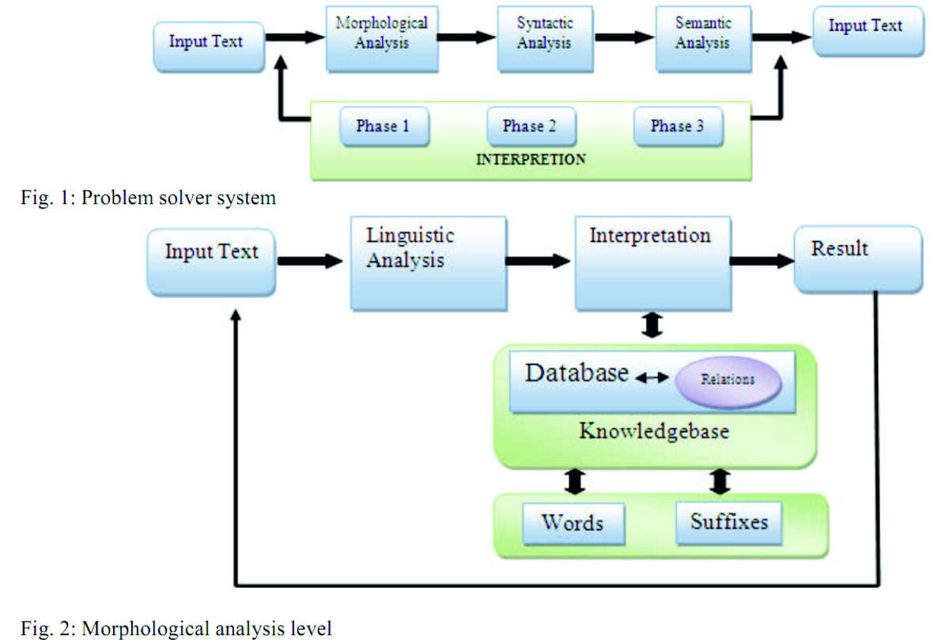

1. 2.β. Μορφολογική Ανάλυση:
Η μορφολογία είναι σημαντική σε μια γλώσσα όπως τα τούρκικα λόγο του περίπλοκου συστήματος τονισμού και διαχωρισμού λέξεων. Ο λεκτικός αναλυτής αναγνωρίζει όλα τα μέρη του λόγου όπως το κόμμα, το ελληνικό ερωτηματικό, την τελεία και το λατινικό ερωτηματικό. Επίσης όλες οι καταλήξεις αναγνωρίζονται ξεχωριστά. Όπως και στα ελληνικά η κατάληξη μπορεί να αλλάξει την σημασία μιας λέξης. Παρακάτω δίνετε ένα απλό παράδειγμα μορφολογικής ανάλυσης. Κάθε λέξη αντιστοιχείτε στον τύπο της, ενώ το ρήμα αναγνωρίζεται με τον χρόνο του:
How many apples did Ahmet have?
(Ahmet’te kaç elma oldu? )
“Ahmet’te” Ahmet: noun(root) ; te :case (locative
“kaç ”“ adjective (root)
“elma” noun (root)
“oldu” ol :verb (root); du : tense (past)

1. 2.γ. Συντακτική Ανάλυση:
Η συντακτική ανάλυση γίνετε όπως αναφέρεται και στο προηγούμενο κεφάλαιο. Αναφέρεται επίσης πως είναι λογικό να μην δέχεται το σύστημα τις άκυρες συντακτικά προτάσεις, καθώς και ο άνθρωπος εκφράζει την ίδια δυσκολία. Παρακάτω αποτυπώνονται μερικοί από τους συντακτικούς κανόνες:
Main units of sentence
<sentence>::=<subject>,<case>,<adverb>,<object>,<verb>
<subject> ::=<noun set> | <adjective set> | <noun|
<case>::= <noun set>, <affix (case)>| <adjective set>, <affix (case) >
<adverb>::= < adverbs (verb)> | <noun set>,<other adverb>
<object>::= <noun object>|<adjective object>
<verb>::= <verb>,<affix (tense)>, <affix (plural)| <noun>,<affix (verb)>
Units of Main units
<noun set>::=<determinative>,<determined>| <noun>| <pronoun>
<adjective set>::= <adjective>,<noun set>
<noun object> ::= <noun set>, <affix(object)>
<adjective object>::= <adjective set>, <affix(object)>
<determined>::= <noun>, <affix(determined)>
<determinative>::= <noun>, <affix(determinative)>| <pronoun>, <affix(determinative)>
Example Unit Words
<adverbs (time)>::= “simdi” (now) | “bugün” (today)| “yarin” (tomorrow) | “bu sabah” (this morning)| “geçen yil” (last year) | “dün’’ (yesterday)
<adjective>::= “beyaz” (white) | “kirmizi” (red) | “küçük” (small) | “ güzel ” (good)
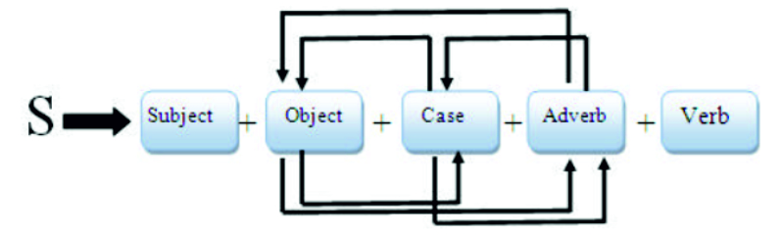

1. 2.δ. Σημασιολογική Ανάλυση:
Αν και η γλώσσα είναι πεπερασμένη, οι σημασιολογικοί συνδυασμοί είναι πρακτικά άπειροι. Είναι πρακτικά αδύνατον να αποθηκεύονται όλες τις προτάσεις ως έχουν, και έτσι χρησιμοποιούνται δυναμικά σημασιολογικά δίκτυα. Στο παρών πρόγραμμα αποθηκεύονται τόσο λέξεις όσο και οι σχέσεις μεταξύ τους. Οι σχέσεις αυτές χρησιμοποιούνται για την εξαγωγή γνώσεις σε επόμενο επίπεδο. Παρακάτω ένα σχεδιάγραμμα της διαδικασίας που ακολουθείτε στην σημασιολογική ανάλυση:
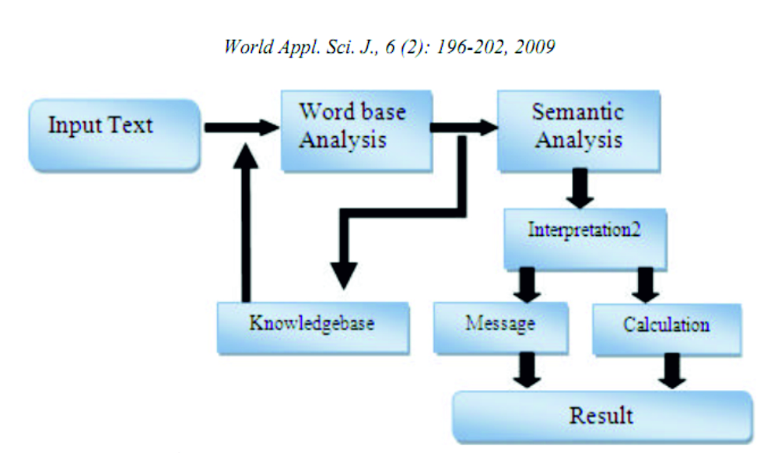

Παρακάτω ακολουθεί παράδειγμα σημασιολογικής ανάλυσης:
Züleyha has 15 balloons, Cemal has 5 balloons. How many balloons does Züleyha have if Cemal gives 3 of his balloons to Züleyha?
Το πρόβλημα μπορεί να δομηθεί ως:
X1-Y1=F1, X2-Y2= F2, Here ;
X1:The amount of first object at the beginning
X2:The amount of second object at the begin
Y1:The decreasing amount of first object
Y2:The increasing amount of second object
F1: The amount of first object at the end
F2: The amount of second object at the end

Στο πέρας αυτής της ανάλυσης, το πρόγραμμα έχει όλες τις πληροφορίες που χρειάζεται για να λύσει ένα πρόβλημα. Έχει κατανοήσει τις λέξεις, το συντακτικό και έχει βρει τον τύπο προβλήματος. Οι εκάστοτε μεταβλητές που αλλάζουν χρησιμεύουν για να δοθεί η απάντηση στο πρόβλημα. Στο τέλος του κεφαλαίου δίνονται μερικά από τα παραδείγματα της διατριβής:
Input Text: Davut has 15 toys. Hasan has 5 fruits. How many pears are there?
Program Message: ‘toys’ and ‘fruits’ are not same kind of objects, can not do operation!
Input Text: Bülent has 32 apples. Hasan has 5 peaches. How many fruits are there?
Program Message: There are 37 fruits.

Παρακάτω δίνονται μερικά προβλήματα ή ειδικές περιπτώσεις όπου φαίνεται η πολυπλοκότητα του εγχειρήματος του σημασιολογικού αναλυτή:
- Fatma’da 88 findik var. 10 daha alirsa kaç findigi olur?
(Fatma has got 88 nuts. If she takes 10 more, how many nut has she got?)
Here there is no object after “10” in “10 daha …” but by the word “daha” (more) program understands ; “10 daha ” means “10 more nuts”. There are many kind of missing words (missing objects, missing nouns, etc.) Program can tolerate these kinds of missing.
- Ahmet’te 10 defter mevcuttur. Kemal A hmet’e 3 verdi. Ahmet’in kaç defteri oldu?
(Ahmet has 10 pencils. Kemal gave 3 to Ahmet. How man notebooks has Ahmet got?)
Here in “… Ahmet’e 3 verdi…” there is a missing noun “kalem” (pencil) after 3 but program can tolerate it.
2. Τεκμηρίωση Λεκτικού Αναλυτή

Ο τύπος parser που χρησιμοποιήθηκε για την εργασία είναι ο DCG. Αντίθετα όμως με τις περισσότερες υλοποιήσεις, η συγκεκριμένη είναι λιγότερα ίσως επιστημονικά αποδεκτή και η δομή της είναι περισσότερο πρακτική, παρά λογική. Αντί λοιπόν να βασίζεται σε έναν τύπο πρότασης που ανάλογα με τις διακλαδώσεις παράγει όλες τις πιθανές προτάσεις, έχουμε έξι (6) τύπους γνώσης που αντιστοιχούν σε 6 τύπους προτάσεων. Παρακάτω βλέπουμε τους 6 τύπους γνώσης και τον τύπο πρότασης που την παράγει. Τα παραδείγματα είναι παρμένα κατευθείαν από το πρόγραμμα.

Παραδείγματα παραγωγής όλων των τύπων προτάσεων:
(Α=semantics, B= φυσική γλώσσα)
1 ?- s(1,A,B,[]).
A = loves(mary, book),
B = [mary, loves, a, book] .

2 ?- s(2,A,B,[]).
A = tall(mary),
B = [mary, is, tall] .

3 ?- s(3,A,B,[]).
A = gives(mary, mary),
B = [mary, gives, mary] .

4 ?- s(4,A,B,[]).
A = runs(mary),
B = [mary, runs] .

5 ?- s(5,A,B,[]).
A = runs(mary, quickly),
B = [mary, runs, quickly] .

6 ?- s(6,A,B,[]).
A = gives(mary, mary, book),
B = [mary, gives, mary, a, book] .

* s(Type, Semantics, X, []).

Οι έξι τύποι γνώσεις είναι κατά κάποιον τρόπο ανθρωποκεντρικοί και αφορούν γεγονότα που γίνονται σε αόριστο χρόνο. Ας δούμε την γραμματική η οποία επιτρέπει αυτές τις προτάσεις:
s(1,Sem) --> pn(N), vp(1,V,N1), {Sem=..[V,N,N1]}.
s(2,Sem) --> pn(N), vp(2,_,A), {Sem=..[A,N]}.
s(3,Sem) --> pn(N), vp(3,V,N1), {Sem=..[V,N,N1]}.
s(4,Sem) --> pn(N), iv(V,s), {Sem=..[V,N]}.
s(5,Sem) --> pn(N), iv(V,s),adv(A), {Sem=..[V,N,A]}.
s(6,Sem) --> pn(N), tv(V,s),pn(N1),np(N2), {Sem=..[V,N,N1,N2]}.

Όπως φαίνεται, το verbal phrase ακολουθεί την λογική των προτάσεων και έχει τρεις (3) τύπους. Για να γίνουν κατανοητές οι παραπάνω προτάσεις δίνετε η επεξήγηση των όρων. Πρώτα, δίνονται οι απλοί όροι που αντιστοιχούν σε λέξεις και στην συνέχεια οι όροι που αντιστοιχούν σε ακολουθίες λέξεων:

2. 1. Ορολογία:
Proper Nouns (pn): Αναφέρεται σε ονόματα και τοποθεσίες. Μπορεί να είναι υποκείμενο αλλά και αντικείμενο σε μια πρόταση και δεν παίρνει άρθρο. Παράδειγμα δήλωσης proper noun στο πρόγραμμα:
pn(mary)-->[mary].

Intransitive Verbs (iv): Ρήμα που δεν δέχεται αντικείμενο. Αναφέρει πράξη του υποκειμένου και μπορεί από μόνο του να αποτελεί φράση (verbal phrase πιο συγκεκριμένα). Παράδειγμα:
iv(runs,s)-->[runs].
iv(runs,q)-->[running].
Το ίδιο ρήμα (iv(runs,s)) το βρίσκουμε σε δυο διαφορετικούς τύπους (iv(runs,s)). Οι τύποι συνδέονται μεταξύ τους με το κοινό όνομα και είναι τα αρχικά για τα sentence και query όπου και χρησιμοποιούνται πιο συχνά. (π.χ.: Mary runs / Who is running?)

Auxiliary Verbs (av): Auxiliary verbs ή αλλιώς helping verbs ονομάζονται τα ρήματα που λειτουργούν ως βοηθητικά στα ρήματα που τα ακολουθούν, δίνοντας τους ή συμπληρώνοντας το νόημα τους. Δύο ρήματα τέτοιου τύπου χρησιμοποιούνται στην εργασία τα οποία δίνονται παρακάτω:
av(is)-->[is].
av(does)-->[does].

Verbs (v): Ο όρος χρησιμοποιείτε για όλα τα ρήματα τα οποία δέχονται αντικείμενο. Μεταξύ τους υπάρχουν πολλοί τύποι ρημάτων (emotion verbs, action verbs, helping verbs). Δίνονται πάλι όπως στα iv δύο τύποι συνδεόμενοι για χρήση σε διαφορετικούς τύπους προτάσεων. Στην παραγωγή γνώσης παίρνουν δυο ορίσματα, το υποκείμενο και το αντικείμενο, σε αυτήν την σειρά. Παραδείγματα βρίσκονται παρακάτω:
v(loves,s)-->[loves]. v(loves,q)-->[love].
v(hates,s)-->[hates]. v(hates,q)-->[hate].
v(has,s) -->[has]. v(has,q) -->[have].

Transitive Verbs (tv): Μεταβατικά ρήματα, δέχονται υποκείμενο, και πάνω από ένα αντικείμενο. Ένα άμεσο και ένα απλό. Στο παράδειγμα «Ο Κώστας δίνει ένα μήλο στην Μαρία» το μήλο είναι το αντικείμενο και η Μαρία το άμεσο αντικείμενο. Χρησιμοποιείτε ξεχωριστά καθώς στην βάση γνώσης έχει τρία γνωρίσματα (1 υποκείμενο, 2 αντικείμενα) και χρησιμοποιούνται τρείς τύποι του. Στην τωρινή έκδοση του προγράμματος υπάρχει μόνο ένα ρήμα το οποίο φαίνεται και παρακάτω:
tv(gives,s)-->[gives]. tv(gives,q)-->[give]. tv(gives,q2)-->[giving].

Adverb (adv): Μέρος του λόγου που περιγράφει ένα ρήμα, χρησιμοποιείτε μετά από αυτό και αποτελείτε μόνο από μια λέξη. Παράδειγμα:
adj(tall)-->[tall].

Adjectives (adj): Στην ελληνική γλώσσα τα επίθετα, χρησιμοποιούνται ως χαρακτιρισμός προσώπου στο συγκεκριμένο πρόγραμμα. Παρακάτω λίγα παραδείγματα:
adj(tall)-->[tall].
adj(short)-->[short].
adj(blonde)-->[blonde].

Determiner (det): Ονομάζονται οι λέξεις που είτε χρησιμοποιούνται για την κλήση ενός ουσιαστικού (άρθρα όπως a, the) είτε λέξεις που χρησιμοποιούνται για να δηλώσουν κτίση (my, his). Σε κάθε περίπτωση χρησιμοποιούνται πριν το ουσιαστικό σε φράση. Στο συγκεκριμένο πρόγραμμα χρησιμοποιούμε τα άρθρα (a, the) και τις αντωνυμίες (who, which) αλλά μόνο τα πρώτα δηλώνονται ως det για πρακτικούς λόγους. Στο πρόγραμμα, λοιπόν determiners ορίζονται τα άρθρα. Επίσης δηλώνετε και η κενή λίστα, καθώς δεν χρειάζεται πάντα ένα άρθρο πριν ένα ουσιαστικό. Η πλήρης λίστα βρίσκεται παρακάτω:
det(null)-->[].
det(a) -->[a].
det(the) -->[the].

Noun (n): Τα ουσιαστικά στο πρόγραμμα χρησιμοποιούνται ως αντικείμενα και μόνο. Τον ρόλο του υποκειμένου παίρνουν τα proper nouns, ένα υποείδος ουσιαστικών που εξηγείτε παραπάνω. Μερικά παραδείγματα τους:
n(book)-->[book].
n(feather)-->[feather].
n(cat)-->[cat].

Noun Phrase (np): Φράση που δηλώνει το υποκείμενο σε μια πρόταση. Κανονικά μπορεί να αποτελείτε και από ένα proper noun αλλά αυτή η δήλωση (np(N):- pn(N)) δεν γίνετε για πρακτικούς λόγους και όχι επιστημονικής ακρίβειας. Ένας άλλος τύπος φράσης είναι o εξής και ο μόνος που χρησιμοποιείτε στο συγκεκριμένο πρόγραμμα, πέρα από το proper noun:
np(N) --> det(_),n(N).

Verbal Phrase: Φράσεις που περιέχουν το ρήμα και το αντικείμενο (αν αυτό υπάρχει):
vp(1,V,N) --> v(V,s),n(N).
vp(2,is,A) --> av(is),adj(A).
vp(3,V,N) --> v(V,s),pn(N).
Σύμφωνα με τα παραπάνω είναι εύκολο να παράγουμε μερικά παραδείγματα. Χρησιμοποιείτε το πρόγραμμα για την παραγωγή. Τα παρακάτω αποτελέσματα είναι απλή μεταφορά του διαλόγου στην prolog, εξαιρουμένων των σχολίων σε italic. Τα ερωτήματα είναι σε bold:
1 ?- vp(1,A,B,C,[]).
A = loves,
B = book,
C = [loves, book] .
To loves book μπορεί να μην είναι σωστό συντακτικά, αλλά περιέχει πληροφορία. Η λεπτομέρεια που χρειάζεται εδώ είναι ο διαχωρισμός των emotion verbs από τα υπόλοιπα, καθώς πρέπει να ακολουθούνται μόνο από πληθυντικό ή proper nouns στον ενικό.
2 ?- vp(2,A,B,C,[]).
A = (is),
B = tall,
C = [is, tall] .
Το is tall προσδιορίζει προφανώς ένα όνομα και είναι σωστή φράση.
3 ?- vp(3,A,B,C,[]).
A = loves,
B = mary,
C = [loves, mary] .
Το loves Mary προσδιορίζει προφανώς ένα όνομα και είναι σωστή φράση.
2. 2. Τύποι γνώσης:
Στην εισαγωγή αναφέρονται έξι (6) τύποι γνώσης στους οποίους βασίζεται το πρόγραμμα. Αυτοί αντιστοιχούν άμεσα στους έξι τύπους προτάσεων. Σε αυτήν την παράγραφο παρουσιάζονται ένας προς ένας οι τύποι γνώσης.

- Τύπος 1 (υποκείμενο – ρήμα – αντικείμενο):
Αυτός ο τύπος γνώσης αφορά μια πράξη που πράττει ένα φυσικό πρόσωπο (pn) σε ένα αντικείμενο (n). Η ακολουθία φράσεων είναι η εξής:
s(1,Sem) →
pn(N), vp(1,V,N1)→
pn(N), v(V,s),n(N)→
pn(N), v(V,s),n(N)
Ο τύπος γνώσης που παράγεται είναι:
V(N,N1) ή αλλιώς ρήμα(υποκείμενο, αντικείμενο)
Η γνώση περνάει στο Sem, το δεύτερο όρισμα του s. Η μετατροπή γίνετε με τον παρακάτω τρόπο:
Sem=..[V,N,N1]

Παράδειγμα:
1 ?- s(1,A,B,[]).
A = loves(mary, book),
B = [mary, loves, a, book] .

- Τύπος 2 (υποκείμενο – επίθετο):
Αυτός ο τύπος γνώσης αφορά στον προσδιορισμό χαρακτηριστικού σε ένα πρόσωπο. Η ακολουθία φράσεων είναι η εξής:
s(2,Sem) →
pn(N), vp(2,_,A)→
pn(N), av(is),adj(A)→
pn(N), av(is),adj(A)
Ο τύπος γνώσης που παράγεται είναι:
A(N) ή αλλιώς επίθετο(πρόσωπο)
Η μετατροπή γίνετε με τον παρακάτω τρόπο:
Sem=..[A,N]

Παράδειγμα:
2 ?- s(2,A,B,[]).
A = tall(mary),
B = [mary, is, tall] .

- Τύπος 3 (υποκείμενο – ρήμα – αντικείμενο):
Αυτός ο τύπος γνώσης αφορά μια πράξη που πράττει ένα φυσικό πρόσωπο (pn) σε ένα άλλο. Η ακολουθία φράσεων είναι η εξής:
s(3,Sem) →
pn(N), vp(3,V,N1)→
pn(N), v(V,s),pn(N)→
pn(N), v(V,s),pn(N)
Ο τύπος γνώσης που παράγεται είναι:
V(N,N1) ή αλλιώς ρήμα(πρόσωπο1,πρόσωπο2)
Η μετατροπή γίνετε με τον παρακάτω τρόπο:
Sem=..[V,N,N1]

Παράδειγμα:
3 ?- s(3,A,B,[]).
A = gives(mary, mary),
B = [mary, gives, mary] .

- Τύπος 4 (υποκείμενο – ρήμα):
Αυτός ο τύπος γνώσης αφορά μια πράξη που πράττει ένα φυσικό πρόσωπο (pn) και δεν μεταφέρεται, αφορά δηλαδή το ίδιο. Η ακολουθία φράσεων είναι η εξής:
s(4,Sem) →
pn(N), iv(V,s)
Ο τύπος γνώσης που παράγεται είναι:
V(N) ή αλλιώς ρήμα(υποκείμενο)
Η μετατροπή γίνετε με τον παρακάτω τρόπο:
Sem=..[V,N]

Παράδειγμα:
4 ?- s(4,A,B,[]).
A = runs(mary),
B = [mary, runs] .

- Τύπος 5 (υποκείμενο – ρήμα – επίρρημα):
Αυτός ο τύπος γνώσης αφορά μια πράξη που πράττει ένα φυσικό πρόσωπο (pn) και δεν μεταφέρεται, αφορά δηλαδή το ίδιο αλλά ακολουθείτε από ένα όρισμα-επίρρημα. Η ακολουθία φράσεων είναι η εξής:
s(5,Sem) →
pn(N), iv(V,s),adv(A)
Ο τύπος γνώσης που παράγεται είναι:
V(N,Α) ή αλλιώς ρήμα(υποκείμενο, επίρρημα)
Η μετατροπή γίνετε με τον παρακάτω τρόπο:
Sem=..[V,N,Α]

Παράδειγμα:
5 ?- s(5,A,B,[]).
A = runs(mary, quickly),
B = [mary, runs, quickly] .

- Τύπος 6 (υποκείμενο – ρήμα – άμεσο αντικείμενο – αντικείμενο):
Αυτός ο τύπος γνώσης αφορά μια πράξη που πράττει ένα φυσικό πρόσωπο (pn) σε ένα άλλο. Η γνώση περιέχει και ένα ακόμη αντικείμενο με το οποίο ενεργεί το πρώτο πρόσωπο στο δεύτερο. Ενναλακτικά η πράξη ορίζεται με το ρήμα και το αντικείμενο (π.χ. ρίχνει πέτρες) και ενεργείτε από το υποκείμενο στο άμεσο αντικείμενο (Ο Πέτρος ρίχνει πέτρες στον Γιάννη). Η ακολουθία φράσεων είναι η εξής:
s(6,Sem) →
pn(N), tv(V,s),pn(N1),np(N2)
Ο τύπος γνώσης που παράγεται είναι:
V(N,N1,N2) ή αλλιώς ρήμα(υποκείμενο, άμεσο_αντικείμενο, αντικείμενο)
Η μετατροπή γίνετε με τον παρακάτω τρόπο:
Sem=..[V,N,N1,N2]

Παράδειγμα:
6 ?- s(6,A,B,[]).
A = gives(mary, mary, book),
B = [mary, gives, mary, a, book] .
Περιληπτικά, υπάρχουν έξι τύποι γνώσης που αφορούν σε σχέσεις μεταξύ ατόμων, αλλά και προσωπικές πράξεις και χαρακτηριστικά προσώπων. Ο κώδικας που έχει παρουσιαστεί ως τώρα, έχει την δυνατότητα με την παρακάτω εντολή να διαβάσει προτάσεις με τις παραπάνω δομές, αλλά και να αποθηκεύσει την πληροφορία σε μια knowledge base στην οποία μπορούν να τεθούν ερωτήματα. Ο κώδικας που χρησιμοποιείτε για την εισαγωγή πληροφορίας, αν αυτή είναι έγκυρη, είναι ο εξής:

tell(X):-
s(TYPE,Sem,X,[]),assert(Sem),write('fact type '),write(TYPE),write(' added to knowledge base..'),nl.

Ο χρήστης εισάγει μόνο το κείμενο (Χ) και αυτό δοκιμάζεται από την Prolog σε ένα ερώτημα της μορφής:
s(TYPE,Sem,X,[])
Αν υπάρχει συνδυασμός TYPE σημαίνει ότι η φυσική γλώσσα είναι έγκυρη με βάση κάποιον από τους τύπους των προτάσεων. Ο τύπος περνάει στο TYPE και η λογική σημασία του περνάει δομημένη στο Sem. Εν συνεχεία η prolog εκτελεί το assert(Sem) και περνάει την γνώση στο πρόγραμμα. Οι εντολές που ακολουθούν απλά δηλώνουν τον τύπο πρότασης που διαβάστηκε και δίνουν μια κενή γραμμή.

Παραδείγματα:
1 ?- tell([mary,gives,john,a,dog]).
fact type 6 added to knowledge base..
true .
2 ?- tell([mary,loves,books]).
fact type 1 added to knowledge base..
true .
3 ?- tell([mary,is,tall]).
fact type 2 added to knowledge base..
true .
4 ?- tell([mary,loves,tall]).
false.

2. 3. Τύποι ερωτήσεων:
Ενώ οι τύποι γνώσης είναι περιορισμένοι, οι τύποι ερωτήσεων που εξετάζονται είναι όλοι οι πιθανοί πάνω στην βάση γνώσης που έχουμε. Είναι δε δυνατόν να χωριστούν σε δύο υποκατηγορίες. Στην εξακρίβωση της ορθότητας μιας πληροφορίας και στην αναζήτηση πληροφορίας.

2. 3.α Εξακρίβωση πληροφορίας:
Στα σχόλια του προγράμματος ονομάζονται yes/no queries καθώς απαιτούν μια καταφατική ή μια αρνητική απάντηση. Οι ερωτήσεις παράγουν μια σημασία / γνώση με παρόμοιο τρόπο, όπως γίνετε και στις προτάσεις, και στην συνέχεια αντί να προστεθεί αυτή η γνώση, εξετάζεται αν υπάρχει στην βάση γνώσης. Όπως και στις προτάσεις, έξι τύποι ορίζουν τις έγκυρες ερωτήσεις:

- q(1,tf,Sem) → av(does),pn(N),v(V,q),n(N1), {Sem=..[V,N,N1]}.
Τίθεται το ερώτημα εάν ένα πρόσωπο ενεργεί σε ένα αντικείμενο. Ο τύπος ερώτησης σε φυσική γλωσσά είναι: Does Mary love ice-cream?

- q(2,tf,Sem) → av(is),pn(N),adj(A), {Sem=..[A,N]}.
Τίθεται το ερώτημα εάν ένα χαρακτηριστικό ταιριάζει σε ένα πρόσωπο Ο τύπος ερώτησης σε φυσική γλωσσά είναι: Is Mary tall?
- q(3,tf,Sem) → av(does),pn(N),v(V,q),n(N1),{Sem=..[V,N,N1]}.
Τίθεται το ερώτημα εάν ένα πρόσωπο ενεργεί σε ένα αντικείμενο. Ο τύπος ερώτησης σε φυσική γλωσσά είναι: Does Mary love John?

- q(4,tf,Sem) → av(is),pn(N),iv(V,q),{Sem=..[V,N]}.
Ερωτάτε εάν ένα πρόσωπο ενεργεί κατά κάποιον τρόπο. Ο τύπος ερώτησης σε φυσική γλωσσά είναι: Is Mary running?

- q(5,tf,Sem) --> av(is),pn(N),iv(V,q),adv(A),{Sem=..[V,N,A]}.
Ερωτάτε εάν ένα πρόσωπο πράττει μια ενεργια κάτα συγκεκριμένο τρόπο. Ο τύπος ερώτησης σε φυσική γλωσσά είναι: Is Mary running quickly?

- q(6,tf,Sem) --> av(does),pn(N), tv(V,q),pn(N1),np(N2), {Sem=..[V,N,N1,N2]}.
Ερευνάτε μια ενέργεια ενός ατόμου σε ένα άλλο. Γίνετε η χρήση δυο αντικειμένων όπως περιγράφεται στον έκτο τύπο γνώσης. Ο τύπος ερώτησης σε φυσική γλωσσά είναι: Does Mary give Henry, presents?

Εδώ ολοκληρώνονται οι τύποι ερωτήσεων yes/no. Η συνάρτηση που χρησιμοποιείτε για να τεθούν οι ερωτήσεις είναι η εξής:

ask(X):- q(_,tf,Sem,X,[]),Sem,write('Yes.').
Εξετάζει την φυσική γλώσσα σε έναν τύπο ερώτησης tf και αν είναι επιτυχής γυρίζει το Sem. Στην συνεχεία εξετάζεται αυτό και αν ισχύει, η prolog τυπώνει Yes.

Παραδείγματα:
Πριν την κάθε ερώτηση, γίνετε καταχώρηση στην βάση γνώσης με την συνάρτηση tell.

1 ?- tell([mary,is,tall]).
fact type 2 added to knowledge base..
true .

2 ?- tell([mary,runs]).
fact type 4 added to knowledge base..
true .

3 ?- tell([mary,gives,john,a,dog]).
fact type 6 added to knowledge base..
true .

4 ?- tell([mary,loves,books]).
fact type 1 added to knowledge base..
true .

5 ?- ask([does,mary,love,books]).
Yes.
true .

6 ?- ask([is,mary,tall]).
Yes.
true .

7 ?- ask([is,mary,running]).
Yes.
true
2. 3.β Ερωτήσεις γεγονότων:
Στα σχόλια του προγράμματος ονομάζονται fact queries καθώς απαιτούν ένα γεγονός σαν απάντηση. Η λογική με την οποία παρήχθησαν είναι απλή. Ένα γεγονός, μια καταχώρηση στην βάση γνώσης αποτελείτε από δύο έως τέσσερα μέλη. Σε κάθε ερώτηση μπορεί να λείπει ένα μέλος της σχέσης και να ελέγχετε εάν υπάρχει καταχώρηση που ταιριάζει. Οι ερωτήσεις γεγονότων χωρίζονται και αυτές σε έξι κατηγορίες που αντιστοιχούν στους τύπους γνώσης.

- Τύπος 1 (υποκείμενο – ρήμα – αντικείμενο):
Στον τύπο αυτό έχει νόημα να εξεταστεί το αντικείμενο και το υποκείμενο.
Στην πρόταση «Mary loves ice-cream.» μπορούν να τεθούν τα παρακάτω ερωτήματα:
- Who loves ice-cream?
- What does Mary love?
Αυτά ορίζονται από τους τύπους:
q(1,fact,F) --> [who],v(V,s),n(N1),{Sem=..[V,F,N1],Sem}.
q(1,fact,F) --> [what],av(does),pn(N),v(V,q),{Sem=..[V,N,F],Sem}.
Στο F περνάει μια πιθανή τιμή για τον άγνωστο της εξίσωσης.

- Τύπος 2 (υποκείμενο – επίθετο):
Στον τύπο αυτό έχει νόημα να εξεταστεί το υποκείμενο.
Στην πρόταση «Mary is tall.» μπορούν να τεθούν τα παρακάτω ερωτήματα:
- Who is tall?
H ερώτηση ορίζεται από τον τύπο:
q(2,fact,F) --> [who],av(is),adj(A),{Sem=..[A,F],Sem}.

- Τύπος 3 (υποκείμενο – ρήμα – αντικείμενο):
Ο τύπος 3 είναι όμοιος με τον τύπο 1.
Τα ερωτήματα ορίζονται από τους τύπους:
q(3,fact,F) --> [who],vp(3,V,N1),{Sem=..[V,F,N1],Sem}.
q(3,fact,F) --> [who],av(does),pn(N),v(V,q),{Sem=..[V,N,F],Sem}.

- Τύπος 4 (υποκείμενο – ρήμα):
Στον τύπο αυτό έχει νόημα να εξεταστεί το υποκείμενο.
Στην πρόταση «Mary is running.» μπορούν να τεθούν τα παρακάτω ερωτήματα:
- Who is running?
H ερώτηση ορίζεται από τον τύπο:
q(4,fact,F) --> [who],av(is),iv(V,q), {Sem=..[V,F],Sem}.

- Τύπος 5 (υποκείμενο – ρήμα – επίρρημα):
Στον τύπο αυτό έχει νόημα να εξεταστεί το υποκείμενο και το επίρρημα.
Στην πρόταση «Mary is running quickly.» μπορούν να τεθούν τα παρακάτω ερωτήματα:
- Who runs quickly?
- How does Mary run?
- How is Mary running?
Τα ερωτήματα ορίζονται από τους τύπους:
q(5,fact,F) --> [how],av(does),pn(N),iv(V,s), {Sem=..[V,N,F],Sem}.
q(5,fact,F) --> [how],av(is),pn(N),iv(V,q),{Sem=..[V,N,F],Sem}.
q(5,fact,F) --> [who],iv(V,s),adv(A),{Sem=..[V,F,A],Sem}.

- Τύπος 6 (υποκείμενο – ρήμα – άμεσο αντικείμενο – αντικείμενο):
Στον τύπο αυτό έχει νόημα να εξεταστεί το υποκείμενο και τα αντικείμενα.
Στην πρόταση «Mary is giving John presents.» μπορούν να τεθούν τα παρακάτω ερωτήματα:
- Who is Mary giving presents to?
- Who gives John presents?
- What is Mary giving to John?
Τα ερωτήματα ορίζονται από τους τύπους:
q(6,fact,F) --> [who],tv(V,s),pn(N1),np(N2), {Sem=..[V,F,N1,N2],Sem}.
q(6,fact,F) --> [who],av(is),pn(N),tv(V,q2),np(N2),[to],{Sem=..[V,N,F,N2] ,Sem}.
q(6,fact,F) --> [what],[is],pn(N),tv(V,q2),[to],pn(N1), {Sem=..[V,N,N1,F] ,Sem}.

Εδώ ολοκληρώνονται οι τύποι ερωτημάτων γεγονότων. Όπως στις προτάσεις και στον άλλο τύπο ερωτημάτων, χρησιμοποιείτε συνάρτηση για την εξαγωγή απάντησης. Παρακάτω η διατύπωση της.
ask(X):- q(_, fact, Fact, X, []), write(Fact).
Όπως αναφέρθηκε παραπάνω, το τρίτο όρισμα του q αποτελεί τον άγνωστο. Ωστόσο δίνετε η πλήρης διαδικασία:
- Το q() τροφοδοτείτε με το Χ, την φυσική γλώσσα.
- Αυτή παρέχει όλους τους όρους που χρειάζονται, και παράγεται η μορφή γνώσης με έναν άγνωστο, το Fact.
- Όταν δημιουργηθεί το Sem, θέτετε ως στόχος γεμίζοντας το F με πιθανή απάντηση, αν αυτή υπάρχει.
- Γυρνώντας στην ask γράφεται η πιθανή απάντηση.

Παραδείγματα:
Πριν την κάθε ερώτηση, γίνετε καταχώρηση στην βάση γνώσης με την συνάρτηση tell.
1 ?-
tell([mary,runs,quickly]).
| fact type 5 added to knowledge base..
true .

2 ?- tell([mary,is,tall]).
fact type 2 added to knowledge base..
true .

3 ?- tell([mary,gives,john,a,dog]).
fact type 6 added to knowledge base..
true .

4 ?- tell([mary,runs]).
fact type 4 added to knowledge base..
true .

5 ?- tell([mary,loves,books]).
fact type 1 added to knowledge base..
true .

6 ?- ask([what,does,mary,love]).
books
true .

7 ?- ask([who,is,tall]).
mary
true .

8 ?- ask([who,is,running]).
mary
true .

9 ?- ask([who,gives,john,dog]).
mary
true .

10 ?- ask([who,is,mary,giving,a,dog,to]).
john
true .

11 ?- ask([what,is,mary,giving,to,john]).
dog
true .

Εδώ ολοκληρώνετε η τεκμηρίωση της εργασίας για το μάθημα «Επεξεργασία Φυσικής Γλώσσας». Ακολουθεί ο πηγαίος κώδικας όπως αυτός παραδίδεται.
3. ΠΗΓΑΙΟΣ ΚΩΔΙΚΑΣ

/* ========================================== */
/* =- GRAMMAR RECOGNITION RULES (sentence) -= */
/* ========================================== */

/* sentence */
s(1,Sem) --> pn(N), vp(1,V,N1), {Sem=..[V,N,N1]}.
s(2,Sem) --> pn(N), vp(2,_,A), {Sem=..[A,N]}.
s(3,Sem) --> pn(N), vp(3,V,N1), {Sem=..[V,N,N1]}.
s(4,Sem) --> pn(N), iv(V,s), {Sem=..[V,N]}.
s(5,Sem) --> pn(N), iv(V,s),adv(A), {Sem=..[V,N,A]}.
s(6,Sem) --> pn(N), tv(V,s),pn(N1),np(N2), {Sem=..[V,N,N1,N2]}.

/* yes/no queries */
q(1,tf,Sem) --> av(does),pn(N),v(V,q),n(N1), {Sem=..[V,N,N1]}.
q(2,tf,Sem) --> av(is),pn(N),adj(A), {Sem=..[A,N]}.
q(3,tf,Sem) --> av(does),pn(N),v(V,q),n(N1), {Sem=..[V,N,N1]}.
q(4,tf,Sem) --> av(is),pn(N),iv(V,q), {Sem=..[V,N]}.
q(5,tf,Sem) --> av(is),pn(N),iv(V,q),adv(A), {Sem=..[V,N,A]}.
q(6,tf,Sem) --> av(does),pn(N), tv(V,q),pn(N1),np(N2), {Sem=..[V,N,N1,N2]}.
q(6,tf,Sem) --> av(does),pn(N), tv(V,q),pn(N1),np(N2), {Sem=..[V,N,N1,N2]}.
/* fact queries */
q(1,fact,F) --> [who],v(V,s),n(N1), {Sem=..[V,F,N1],Sem}.
q(1,fact,F) --> [what],av(does),pn(N),v(V,q), {Sem=..[V,N,F],Sem}.
q(2,fact,F) --> [who],av(is),adj(A), {Sem=..[A,F],Sem}.
q(3,fact,F) --> [who],vp(3,V,N1), {Sem=..[V,F,N1],Sem}.
q(3,fact,F) --> [who],av(does),pn(N),v(V,q), {Sem=..[V,N,F],Sem}.
q(4,fact,F) --> [who],av(is),iv(V,q), {Sem=..[V,F],Sem}.
q(5,fact,F) --> [how],av(does),pn(N),iv(V,s), {Sem=..[V,N,F],Sem}.
q(5,fact,F) --> [how],av(is),pn(N),iv(V,q), {Sem=..[V,N,F],Sem}.
q(5,fact,F) --> [who],iv(V,s),adv(A), {Sem=..[V,F,A],Sem}.
q(6,fact,F) --> [who],tv(V,s),pn(N1),np(N2), {Sem=..[V,F,N1,N2],Sem}.
q(6,fact,F) --> [who],av(is),pn(N),tv(V,q2),np(N2),[to],{Sem=..[V,N,F,N2] ,Sem}.
q(6,fact,F) --> [what],[is],pn(N),tv(V,q2),[to],pn(N1), {Sem=..[V,N,N1,F] ,Sem}.

/* noun phrase */
np(N) --> det(_),n(N).

/* verb phrase */
vp(1,V,N) --> v(V,s),n(N).
vp(2,is,A) --> av(is),adj(A).
vp(3,V,N) --> v(V,s),pn(N).

/* ================ */
/* =- VOCABULARY -= */
/* ================ */

pn(mary)-->[mary].
pn(john)-->[john].
pn(tomy)-->[tomy].

det(null)-->[].
det(a) -->[a].
det(the) -->[the].

v(loves,s)-->[loves]. v(loves,q)-->[love].
v(hates,s)-->[hates]. v(hates,q)-->[hate].
v(has,s) -->[has]. v(has,q) -->[have].
v(kicks,s)-->[kicks]. v(kicks,q)-->[kick].
v(jumps,s)-->[jumps]. v(jumps,q)-->[jump].
:-dynamic loves/2,hates/2,has/2,kicks/2,jumps/2.

av(is)-->[is].
av(does)-->[does].

adj(tall)-->[tall].
adj(short)-->[short].
adj(blonde)-->[blonde].
adj(slim)-->[slim].
adj(fat)-->[fat].
:-dynamic tall/1,short/1,blonde/1,slim/1,fat/1.

iv(runs,s)-->[runs].
iv(runs,q)-->[running].
iv(hurts,s)-->[hurts].
iv(hurts,q)-->[hurting].
iv(walks,s)-->[walks].
iv(walks,q)-->[walking].
iv(jumps,s)-->[jumps].
iv(jumps,q)-->[jumping].
iv(shoots,s)-->[shoots].
iv(shoots,q)-->[shooting].
:-dynamic runs/1,hurts/1,walks/1,jumps/1,shoots/1.
:-dynamic runs/2,hurts/2,walks/2.

tv(gives,s)-->[gives]. tv(gives,q)-->[give]. tv(gives,q2)-->[giving].
:-dynamic gives/2.

adv(quickly)-->[quickly].
adv(slowly)-->[slowly].
adv(independently)-->[independently].

n(book)-->[book].
n(feather)-->[feather].
n(cat)-->[cat].
n(dog)-->[dog].
n(baby)-->[baby].
n(boy)-->[boy].
n(girl)-->[girl].
n(icecream)-->[icecream].
n(books)-->[books].
n(feathers)-->[feathers].
n(cats)-->[cats].
n(dogs)-->[dogs].
n(babies)-->[babies].
n(boys)-->[boys].
n(girls)-->[girls].

/* ===============*/
/* =- FUNCTIONS -=*/
/* ===============*/

tell(X):- s(TYPE,Sem,X,[]),assert(Sem),write('fact type '),write(TYPE),write(' added to knowledge base..'),nl.

ask(X):- q(_,tf,Sem,X,[]),Sem,write('Yes.').

ask(X):- q(_,fact,Fact,X,[]),write(Fact).

/*
merika paradeigmata:
tell([mary,runs,quickly]).
tell([mary,is,tall]).
tell([mary,runs]).
tell([mary,gives,john,a,dog]).
tell([mary,gives,a,book]).
tell([mary,loves,books]).
ask([does,mary,love,books]).
ask([is,mary,tall]).
ask([is,mary,running]).
ask([who,loves,books]).
ask([what,does,mary,love]).
ask([who,is,tall]).
ask([who,is,running]).
ask([who,gives,john,dog]).
ask([who,is,mary,giving,a,dog,to]).
ask([what,is,mary,giving,to,john]).
*/

